Процветай, наш район, хорошей день за днем!
18 июля 2015 года наш район отмечал 87-летнюю годовщину образования района. Глава администрации Чамзинского муниципального района Цыбаков Вячеслав Геннадьевич торжественно поздравил всех жителей района.
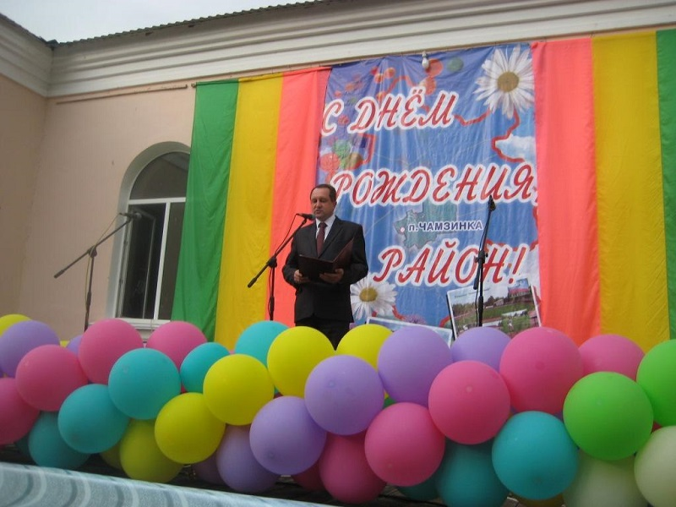
- 87 лет истории Чамзинского района неразрывно связано с историей Мордовии и России. Сегодня наш район – один из самых экономически развитых в Мордовии. Мы имеем все, чтобы жить и работать в современных условиях. Это высокоразвитые промышленность и строительство, эффективное сельское хозяйство и социальная сфера. Мы производим около 22% промышленной продукции Мордовии. Основная часть приходиться на ПАО «Мордовцемент», «Лато», ООО «Магма», «Мострой-31», «Автозапчасть» и «Лисма». Весомый вклад района в сельское хозяйство республики. Сельхозпредприятия района производят 20% мяса, 5% куриных яиц, 6% молока.
За 87 лет жителями района был пройден большой, трудный и славный путь. Мы по праву гордимся нашим краем, нашими земляками, и теми, кто добросовестно трудится на чамзинской земле, и теми, кто своими успехами прославляет его в других регионах страны.
В этот день в парке было многолюдно. Доброй традицией на празднике стало проведение церемонии присвоения звания «Почетный гражданин»,
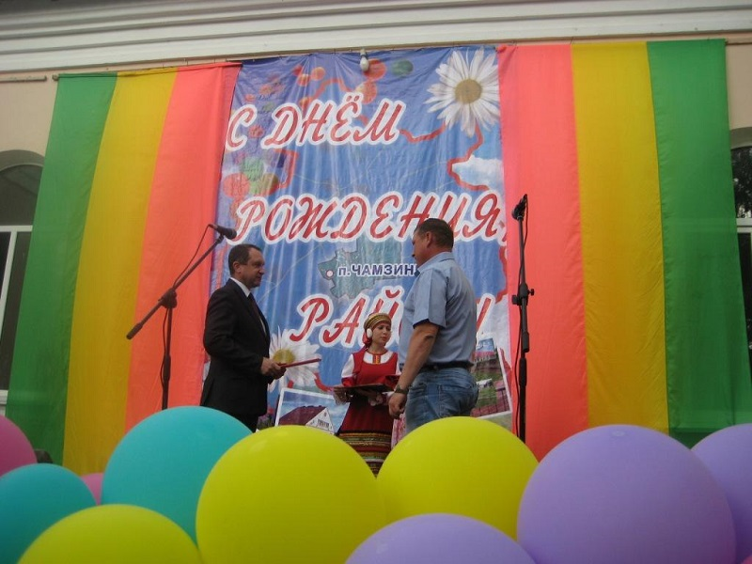
вручение наград за многолетнюю добросовестную работу и за достигнутые трудовые успехи, вручение благодарностей Главы РМ, Председателя Госсобрания РМ, Главы администрации Чамзинского муниципального района, а также вручение почетных грамот Госсобрания РМ, администрации Чамзинского муниципального района.
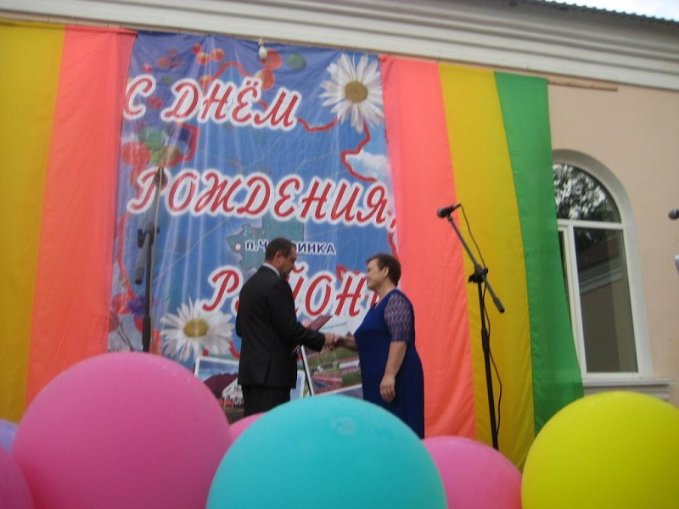
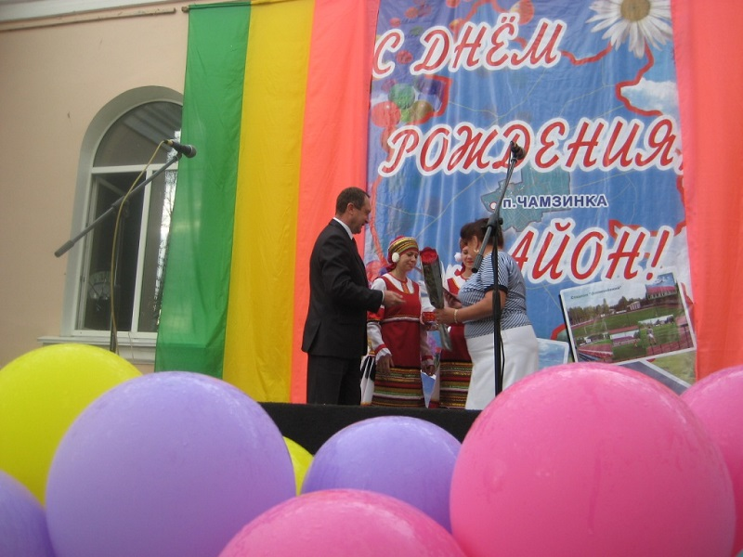
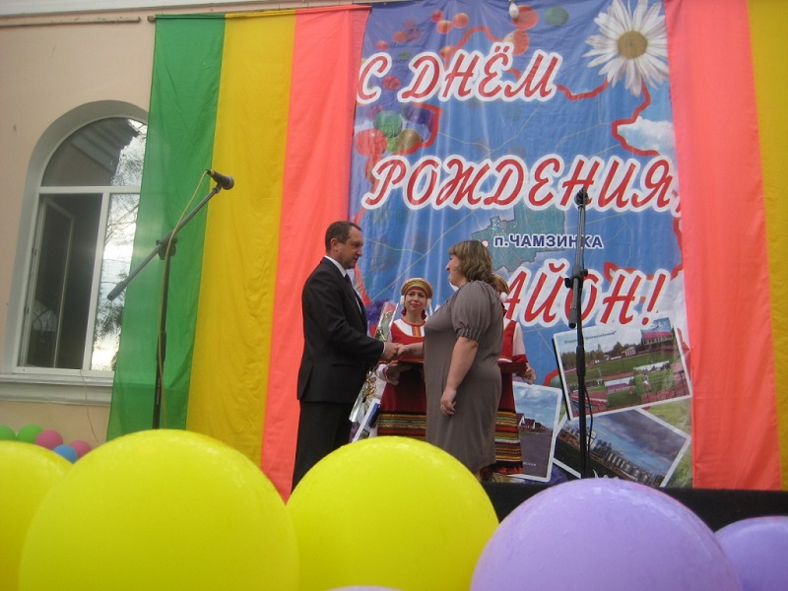
Трогательной была церемония – награждения медалью «За любовь и верность». Ею были награждены две супружеские пары: Раздолькиных и Письмаровых.
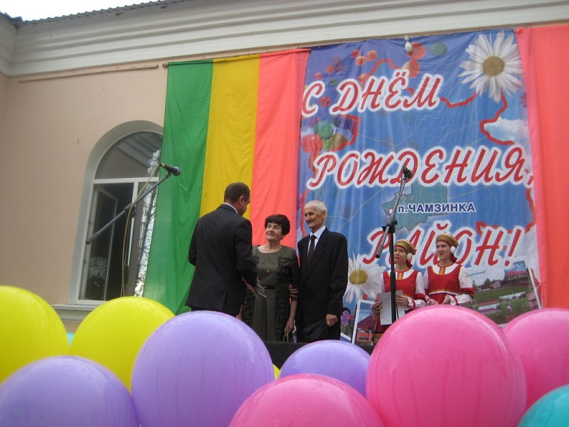
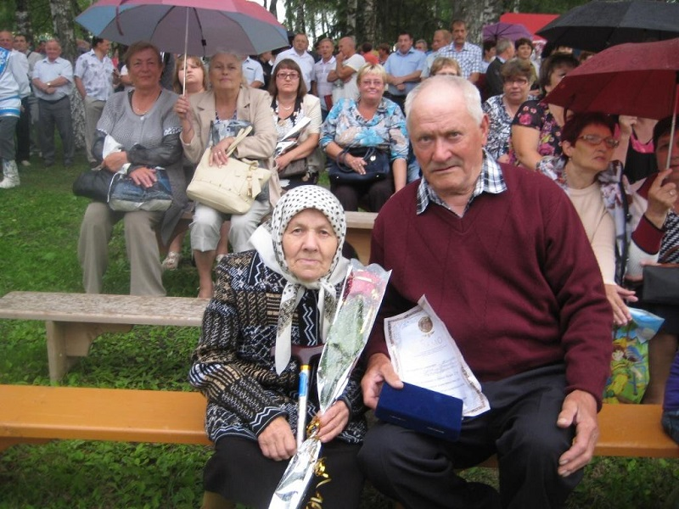
На этом празднования не закончились, артисты РДК и ДКЦ порадовали всех замечательным концертом.

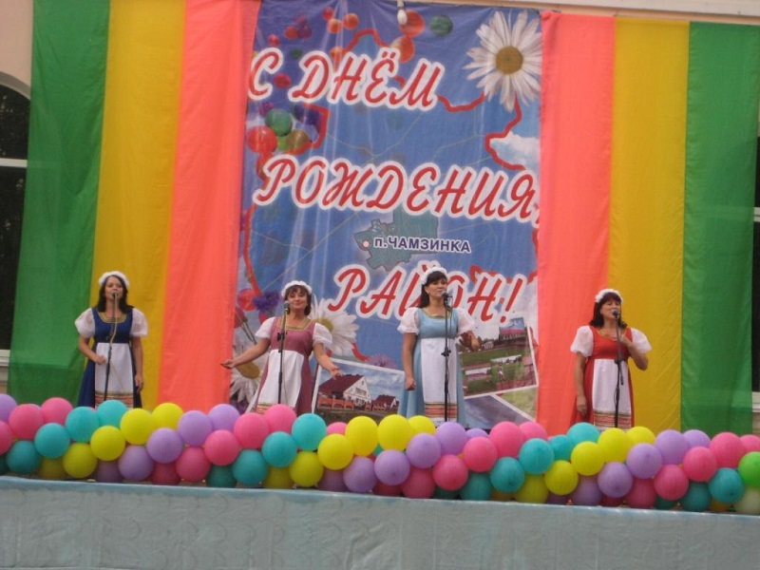
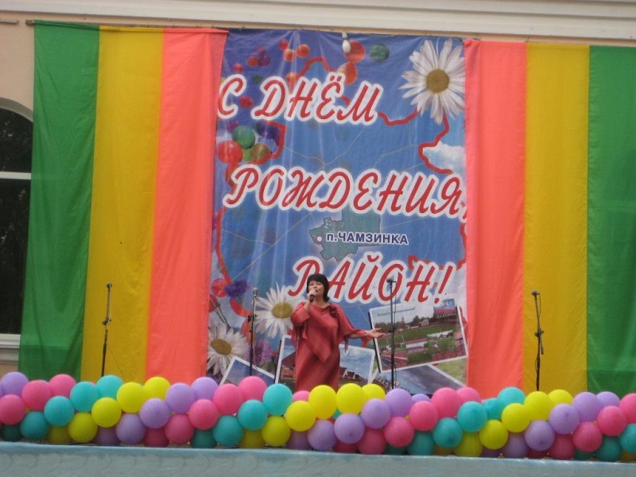
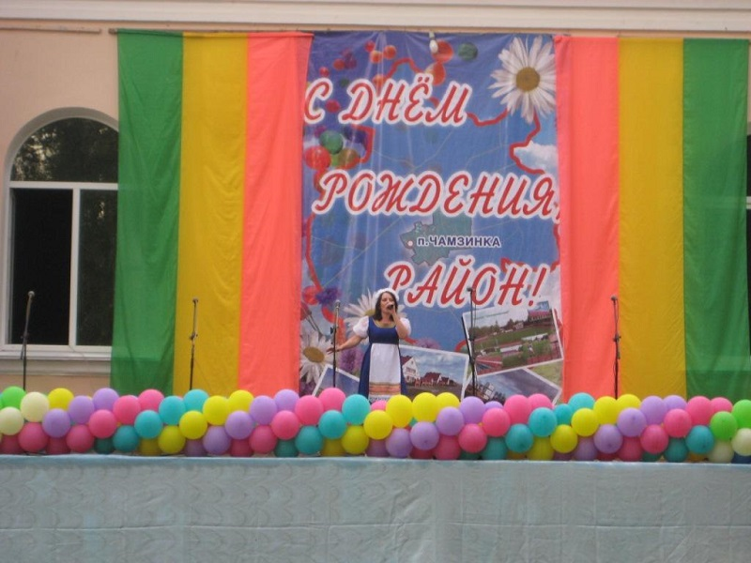
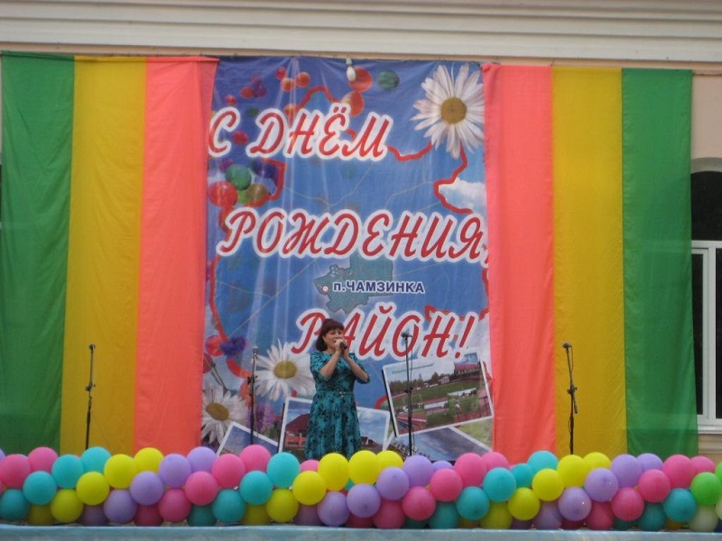
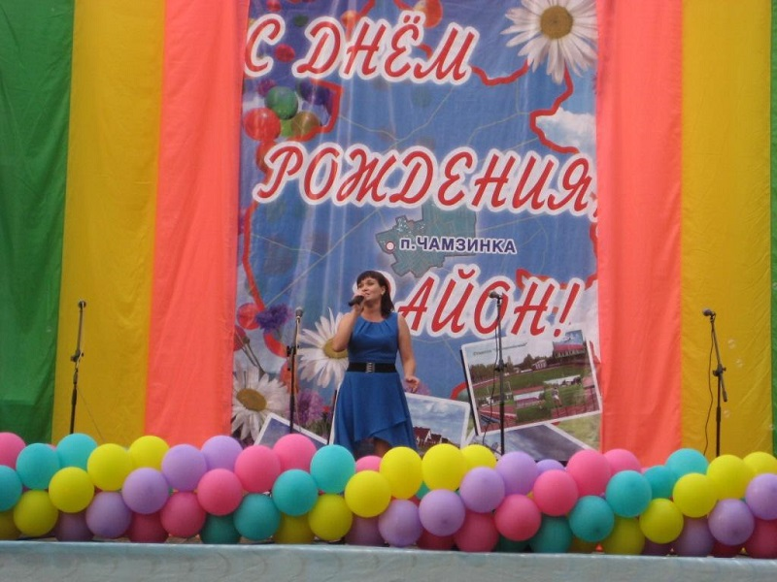
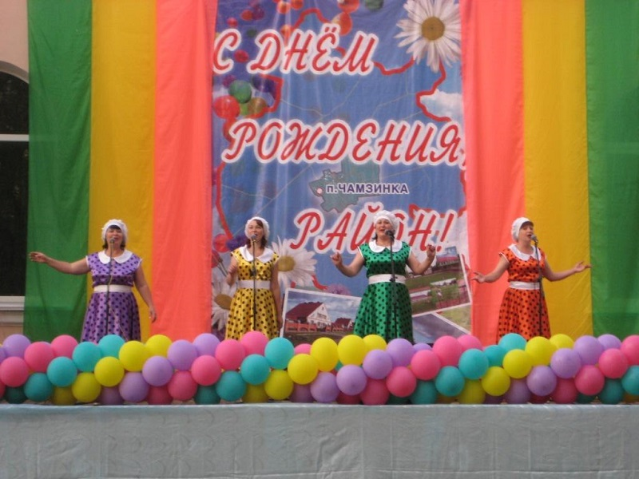
До поздней ночи не стихала музыка в райцентре. А завершилось все праздничным салютом.

